

Název školy: Svobodná základní škola, o.p.s.
Autor: Karolína Bryczová Vasková
Název materiálu: VY_32_INOVACE_17_PRVOUKA_CO UŽ UMÍME (2. POLOLETÍ)
Název: CO UŽ UMÍME (2. POLOLETÍ)

Číslo projektu: CZ.1.07/1.4.00/21.0929



Dostupné na portálu http://dumy.cz/

Autorem materiálu a všech jeho částí, není-li uvedeno jinak, je Mgr. Karolína Bryczová Vasková
Anotace:
Materiál je určen pro žáky 2.třídy. Patří do vzdělávací oblasti Člověk a jeho svět.
Vychází z učebnic nakladatelství Fraus.
Jde o opakování probrané látky druhé třídy. Materiál lze použít jako písemnou práci na konci druhé třídy nebo jako opakování na začátku třetí třídy.

Pomůcky: psací potřeby

Autorem materiálu a všech jeho částí, není-li uvedeno jinak, je Mgr. Karolína Bryczová Vasková
CO UŽ UMÍME? - 2. POLOLETÍ
PRVOUKA

……………………………………

1. VYPLŇ SPRÁVNĚ DOTAZNÍK:

JMÉNO: | PŘÍJMENÍ: | DATUM NAROZENÍ:
ADRESA:

2. NAKRESLI ČESKOU VLAJKU:

3. URČI SVĚTOVÉ STRANY:


Obr.01
Autorem materiálu a všech jeho částí, není-li uvedeno jinak, je Mgr. Karolína Bryczová Vasková
4. ODPOVĚZ NA OTÁZKY:
Obr.07

KDY VZNIKLO ČESKOSLOVENSKO? ……………………….

JAK SE JMENOVAL PRVNÍ ČESKOSLOVENSKÝ PREZIDENT?
…………………………………………………………………………..

JAK SE JMENUJE SOUČASNÝ PREZIDENT NAŠÍ REPUBLIKY?
…………………………………………………………………………..

5. SPOJ ČÍSLA A OBRÁZKY:

150
1210
156
158
155
116 111
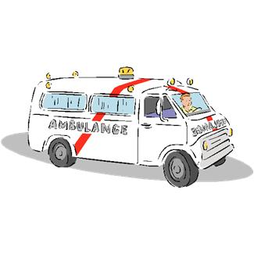
Obr.02
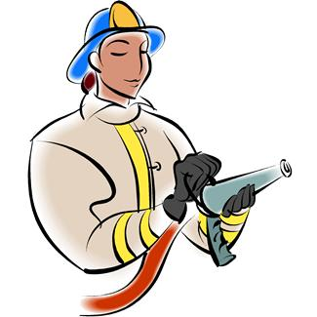
Obr.06


Obr.03

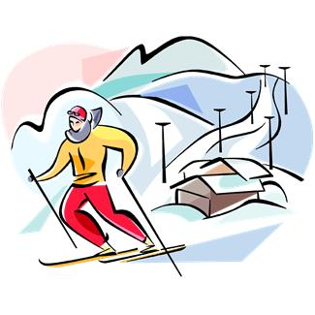
Obr.07

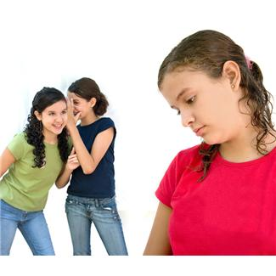

Obr.05
Obr.04

Autorem materiálu a všech jeho částí, není-li uvedeno jinak, je Mgr. Karolína Bryczová Vasková
6. NAPIŠ, JAKÉ ZNÁŠ ROČNÍ OBDOBÍ

7. VYJMENUJ MĚSÍCE V ROCE



Obr.8
Autorem materiálu a všech jeho částí, není-li uvedeno jinak, je Mgr. Karolína Bryczová Vasková
8. KOLIK JE HODIN?
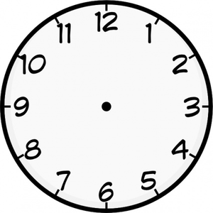
Obr.09
Obr.09
Obr.09
Obr.09
Obr.09

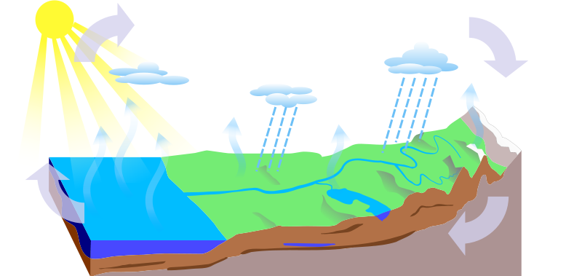
9. POPIŠ KOLOB ĚH VODY
Obr.10

VSAKOVÁNÍ PODZEMNÍ VODY OCEÁN MRAKY
JEZERO VYPAŘOVÁNÍ ŘEKA SRÁŽKY
SNÍH A LEDOVCE KONDENZACE SLUNEČNÍ ZÁŘENÍ

Obr.04

Autorem materiálu a všech jeho částí, není-li uvedeno jinak, je Mgr. Karolína Bryczová Vasková

10. NAPIŠ PĚT ZVÍŘAT, KTERÁ ŽIJÍ VE VODĚ A U VODY.

Autorem materiálu a všech jeho částí, není-li uvedeno jinak, je Mgr. Karolína Bryczová Vasková
Zdroje:
Obr. 01: Galerie Office.microsoft.com. [cit.2013-10-23].
Obr. 02: Galerie Office.microsoft.com. [cit.2013-10-23].
Obr. 03: Galerie Office.microsoft.com. [cit.2013-10-23].
Obr. 04: Galerie Office.microsoft.com. [cit.2013-10-23].
Obr. 05: Galerie Office.microsoft.com. [cit.2013-10-23].
Obr. 06: Galerie Office.microsoft.com. [cit.2013-10-23].
Obr. 07: Galerie Office.microsoft.com. [cit.2013-10-23].
Obr. 08: Galerie Office.microsoft.com. [cit.2013-10-23].
Obr. 09: Galerie Office.microsoft.com. [cit.2013-10-23].
Obr. 10: JOOOO., Commons.wikimedia.org: Water Cycle - blank.svg [online]. 2010-06-03 [cit. 2012-10-23]. Dostupný pod licencí Creative Commons Attribution - Share Alike 3.0 Unported na WWW: http://commons.wikimedia.org/wiki/File:Water_Cycle_-_blank.svg.

DVOŘÁKOVÁ, Michaela; STARÁ, Jana; DVOŘÁK, Dominik. Prvouka, příručka učitele pro 2. ročník základní školy. Plzeň: Fraus, 2009, ISBN 978-80-7238-767-0.
Autorem materiálu a všech jeho částí, není-li uvedeno jinak, je Mgr. Karolína Bryczová Vasková

